Министерство науки и высшего образования Российской Федерации
Федеральное государственное бюджетное образовательное учреждение высшего образования
ТОМСКИЙ ГОСУДАРСТВЕННЫЙ УНИВЕРСИТЕТ
СИСТЕМ УПРАВЛЕНИЯ И РАДИОЭЛЕКТРОНИКИ (ТУСУР)
Кафедра автоматизированных систем управления (АСУ)

БАЗА ДАННЫХ ТЕНДЕРНЫХ ЗАЯВОК
Курсовая работа
по дисциплине
«Базы данных»

Студент гр. 430-2
А.А. Лузинсан
« » 2023 г.
Руководитель:
Доцент кафедры АСУ
В.Д. Сибилёв
« »
2023 г.

Томск 2023
Оглавление
Введение 3
1 ХОД РАБОТЫ 5
Заключение 6
Список использованных источников 7
Приложение А (обязательное) Шаблон 8
Приложение Б (справочное) Шаблон с таблицами 9

Введение
Аргегатор — это сервис, который собирает данные из разных источников и соединяет заказчиков и исполнителей услуг.
Конкретизируя предметную область, в качестве источников выступают электронные тендерные площадки.
Электронная тендерная площадка (ЭТП) – это сайт, на котором заказчики выкладывают информацию о своих актуальных, будущих и прошедших закупках, а потенциальные исполнители работ или поставщики товаров (участники торгов) могут найти эти тендеры и подать заявку на участие в них.
Заказчиком обычно является государственная организация или крупная коммерческая структура, а участником торгов – любое физическое или юридическое лицо.
На электронных тендерных площадках не только размещаются уведомления о закупках, но и проходит конкурентная борьба за выгодные торги. Участники подают заявки, участвуют в аукционах, делают ценовые предложения, а также заключают контракты и договоры на поставку с помощью электронных цифровых подписей.
Пользователем аргегатора является потенциальный исполнитель. В ответ на его запрос система по ключевым словам выдаёт релевантные тендеры, которые были выбраны посредством запроса к базе данных тендеров.
Также стоит уточнить, что система специализируется на отрасли IT, что сужает домен источников и ключевых слов.
Сущности:
Тендерная площадка - площадка, из которой система собирает тендерные заявки. Сущность хранит необходимую для сбора данных информацию (техническое задание, название тендерной заявки, срок заявки, ФЗ и т.д.)
Тендер - тендерная заявка, хранящая подробную информацию о заказчике и техническом задании.
Отчет - сущность, которую формирует система, для отображения пользователю. Содержит в себе информацию по обработанным тендерам
Цель проекта – разработать структуру базы данных, обеспечивающей накопление, использование и манипуляцию информацией, необходимой для выполнения функций системы обработки тендерных заявок.
Подробности искать в Интернете:
«агрегатор (электронная коммерция)»
«ФЗ-44»
«система обработки тендерных заявок»
«B2B»
«тендер это»
«конкурентная-закупка это»
«электронная тендерная площадка это»
Пример тендерной заявки, на которую перейдёт пользователь агрегатора после выдачи результата запроса, обращённого к базе данных: https://zakupki.gov.ru/epz/order/notice/ea20/view/common-info.html?regNumber=0119300019823000334

1 ХОД РАБОТЫ

Заключение

Список использованных источников
- Корпоративный сайт: требования, план создания, варианты и стоимость работ [Электронный ресурс]: комсомольская правда. URL: https://www.kp.ru/guide/korporativnyi-sait.html (дата обращения: 18.09.2022).
- Разработка ПО на заказ [Электронный ресурс]: сайт компании Azoft. URL: https://www.azoft.ru/ (дата обращения: 18.09.2022).
- Шаблон

Приложение А
(обязательное)
Шаблон
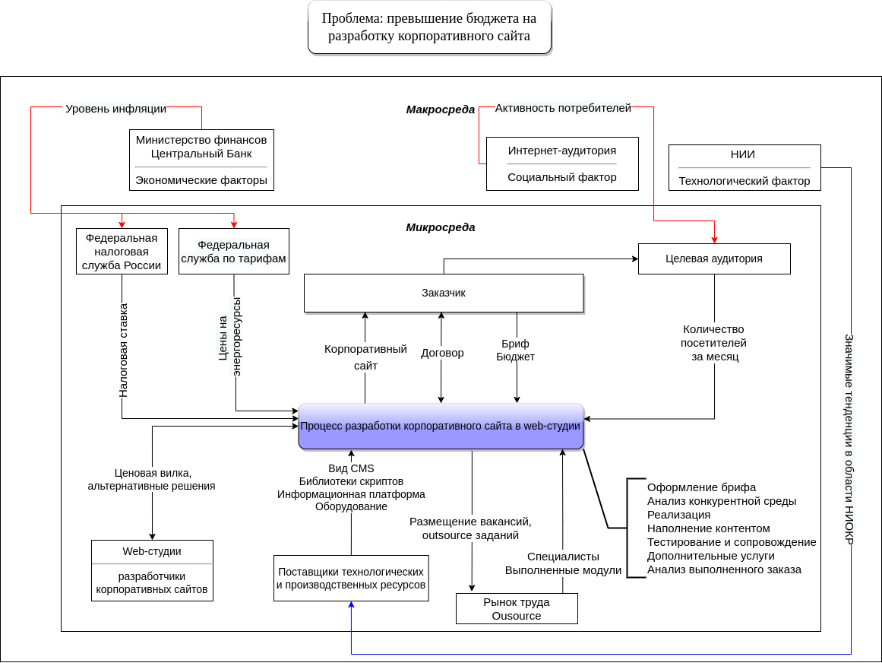
Рисунок А.1 — Подпись к шаблонному рисунку

Приложение Б
(справочное)
Шаблон с таблицами
Таблица Е.1 Шкала относительной важности
Оценка важности | Определение | Объяснения
1 | Равная важность | Равный вклад двух элементов в цель
3 | Умеренное превосходство | Опыт и суждения даёт легкое превосходство одному элементу над другим
5 | Существенное или сильное превосходство | Опыт и суждения дают сильное превосходство одному элементу над другим
7 | Значительное превосходство | Родному элементу даётся настолько сильное превосходство, что оно становится практически значительным
9 | Очень сильное превосходство | Очевидность превосходства одного элемента над другим подтверждается наиболее сильно
2,3,6,8 | Промежуточные значения | Применяются в компромиссном случае

Таблица Е.2 Индексы согласованности для случайных матриц
Размер матрицы | 1 | 2 | 3 | 4
Случайная согласованность | 0 | 0 | 0,58 | 0,9

